# tree命令

【参考：<https://blog.csdn.net/dengjin20104042056/article/details/95602601】>

## 命令概述：

tree命令以树状图列出目录的内容

## 命令格式：

|  |
| --- |
| tree [选项] [参数] |

## 常用选项：

|  |
| --- |
| -a : 显示所有文件和目录  -A : 使用ANSI绘图字符显示树状图而非ASCII字符组合  -C : 在文件和目录清单上加上色彩,便于区分各种类型  -d : 显示目录名称而非内容  -D : 列出文件或目录的更改时间  -f : 在每个文件或目录之前,显示完整的相对路径名称  -F : 在执行文件、目录、Socket、字符链接、管道名称,各自加上“*”,“/”,“=”,“@”,“|”号  -g : 列出文件或目录的所属群组名称,没有对应的名称时,则显示群组识别码  -i : 不以阶梯状列出文件或目录名称  -I : 不显示符合范本样式的文件或目录名称  -l : 如果遇到性质为符号链接的目录,直接列出该链接所指向的原始目录  -L : 层级显示  -n : 不在文件和目录清单上加上色彩  -N : 直接列出文件和目录名称,包括控制字符  -p : 列出权限标示  -P : 只显示符合范本样式的文件或目录名称  -q : 用“?”取代控制字符,列出文件和目录结构  -s : 列出文件或目录大小  -t : 用文件和目录的更改时间排序  -u : 列出文件或目录的拥有者名称,没有对应的名称时,则显示用户识别码  -x : 将范围局限在现代的文件系统中,若不指定目录下的某些子目录,其存放于另一个文件系统上,则将该子目录予以排除在寻找范围之外 |

## 参考示例：

### tree命令安装：



### 以树状图列出目录的内容：

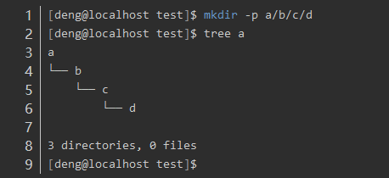

### 显示目录的内容的时候，指定级别，使用 tree -L n命令，n为数字，表示查看当前第n级的目录和文件：

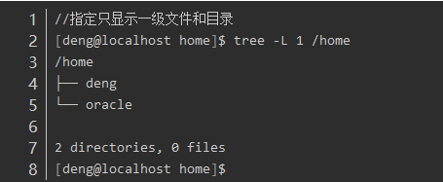

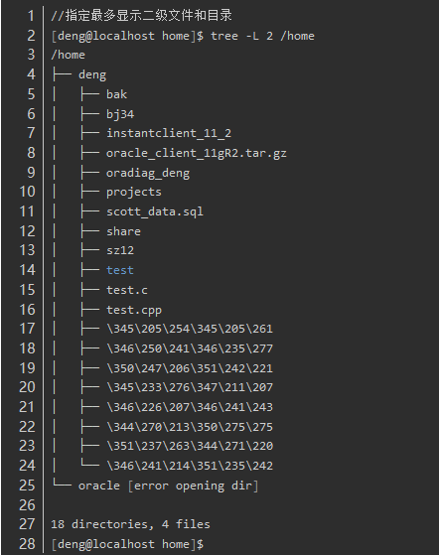

### 在每个文件或目录之前，显示完整的相对路径名称：

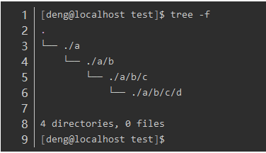

### 显示目录名称而非内容：

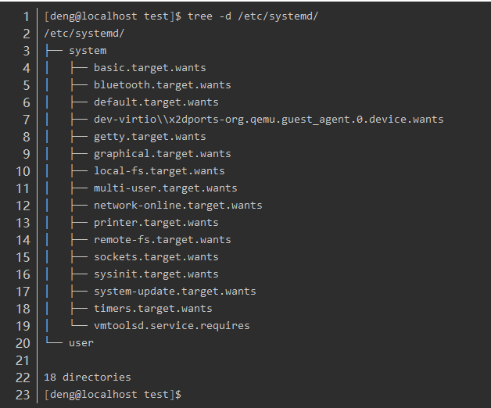

### 在文件和目录清单加上色彩，便于区分各种类型：



### 列出文件或目录大小：

